**Faculty of Computer Science and Engineering**

**Ho Chi Minh City University of Technology**



GVHD: Nguyễn Hữu Vũ

Nguyễn Phương Vương – 1614186

Web Bán hàng online

Nhóm 32 – Môn Thực Tập Công Nghệ Phầm Mềm - Tuần 5

|  |  |  |  |
| --- | --- | --- | --- |
| Ngày | Bản | Công việc | Người thực hiện |
| 5/4/2019 | 4.2 | - Cập nhật lại MVC. | Nguyễn Phương Vương |
| 30/3/2019 | 5.2 | - Thực hiện Class Diagram cho bảng User. | Nguyễn Phương Vương |

# 1. Giới thiệu

Qua việc quan sát và tìm hiểu về các nhu cầu trong cuộc sống, nhóm đã nhận ra được tầm quan trọng của trang web đối với các lĩnh vực khác nhau như kinh doanh, học tập, sức khoẻ, giải trí, … Đặc biệt, đối với kinh doanh, web giúp người bán hàng và người mua dễ dàng kết nối được với nhau, dễ thanh toán và giao nhận sản phẩm. Do đó, nhóm quyết định tập trung xây dựng một trang web bán hàng với hiệu suất tốt, đảm bảo được các nhu cầu cơ bản của người dùng.

# 2. Class Diagram trong hệ thống web

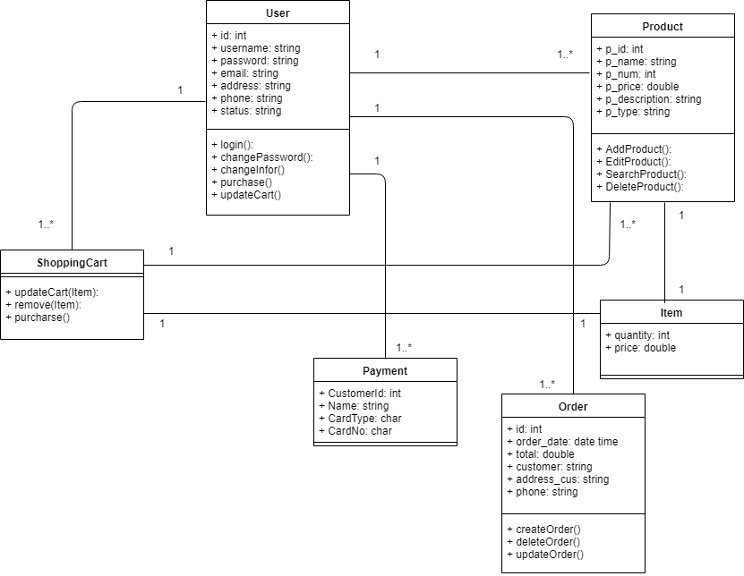

* User:

+ User lưu thông tin cơ bảng của người dùng. User có thể là thành viên, quản trị viên (được phân quyền cụ thể => status(string)).

+ User được lưu lại email để làm dữ liệu lấy lại mật khẩu cho khách hàng hoặc gửi khách hàng các thông tin liên quan đến web.

+ User có các phương thức cơ bản thực hiện các chức năng đăng nhập, đổi mật khẩu, mua hàng, thay đổi mật khẩu, thay đổi giỏ hàng.